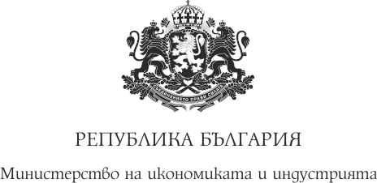

|  |
| --- |
|  |

## У Д О С Т О В Е Р Е Н И Е

**Nо** 2410**от** 11.08.21 **г., доп. от** 13.12.24 **г.**

**МИНИСТЕРСТВО НА ИКОНОМИКАТА И ИНДУСТРИЯТА**

на основание чл. 16, ал. 3 от Закона за административното регулиране на икономическите дейности, свързани с нефт и продукти от нефтен произход, чл. 5, ал. 1, т. 30 от Устройствения правилник на Министерството на икономиката и индустрията (обн. ДВ, бр. 17 от 2022 г.) и Заповед № РД-16-374/23.04.2024 г. на министъра на икономиката и индустрията,

**УДОСТОВЕРЯВА**, че ***„ТОПЛИВО ГАЗ“ ЕООД***

ЕИК: 130864186, със седалище и адрес на управление: гр. София, общ. Столична, обл. София, р-н „Средец“, ул. „Солунска“ № 2, е вписано в регистъра на лицата, осъществяващи икономически дейности, свързани с нефт и продукти от нефтен произход.

**„ТОПЛИВО ГАЗ“ ЕООД е регистрирано за извършване на дейност:** „Търговия на едро с нефт и продукти от нефтен произход“

**Обекти, от които се осъществява дейността:**

Данъчен склад № BGNCA00575001, находящ се на адрес: гр. Русе, общ. Русе, обл. Русе, ул. „Потсдам“ № 9



**Д-Р ДАВИД СУКАЛИНСКИ,**

**ЗАМЕСТНИК-МИНИСТЪР НА ИКОНОМИКАТА И ИНДУСТРИЯТА**